《基于一日生活提升幼儿自主生活能力的策略研究》课题观察记录表
观察对象 | 徐霈琪 | 年龄 | 6岁 | 班级 | 中4
观察者 | 张亚晋 | 观察地点 | 教室 | 观察时间 | 2023.5.23
观察目的：了解幼儿整理教室的劳动实践。
观察内容：幼儿能否按照计划进行打扫活动。
观察背景：每天阿姨会负责教室的清洁卫生，但是对于具体要打扫哪里，用什么工具，还不是特别清楚。
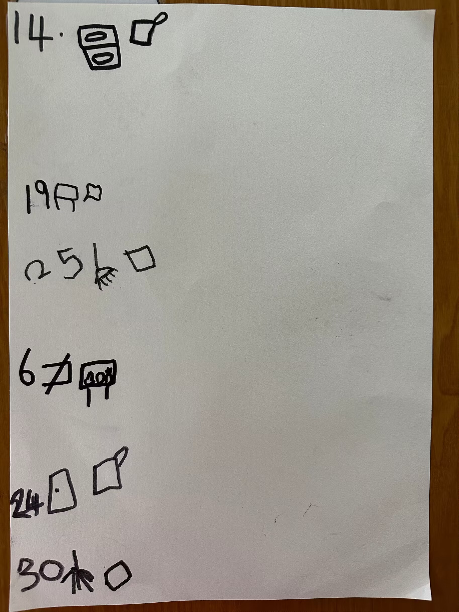
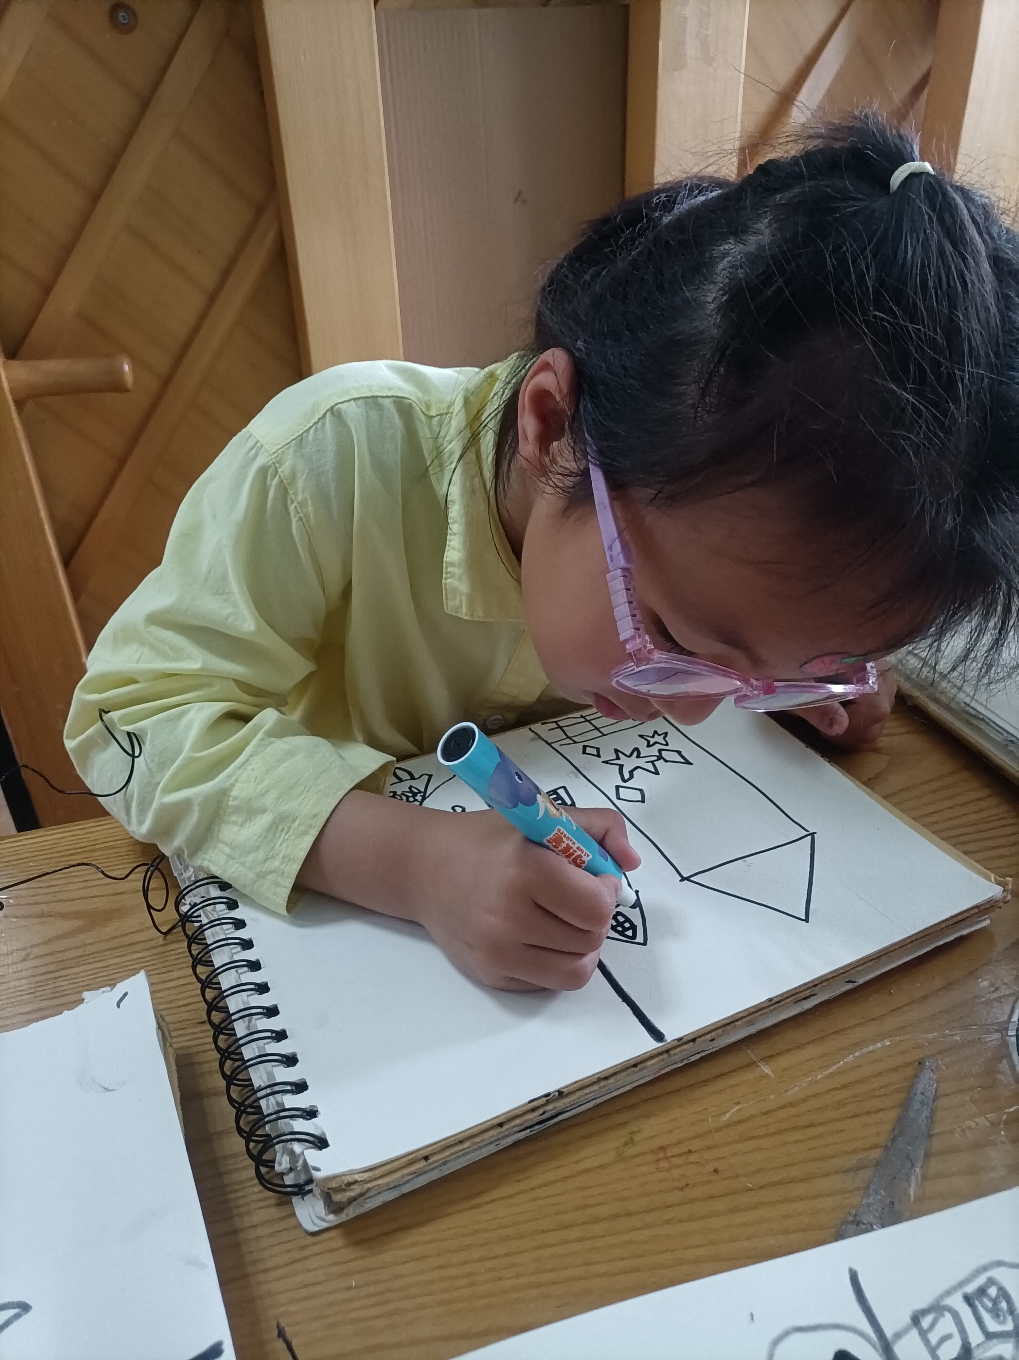
情况实录：

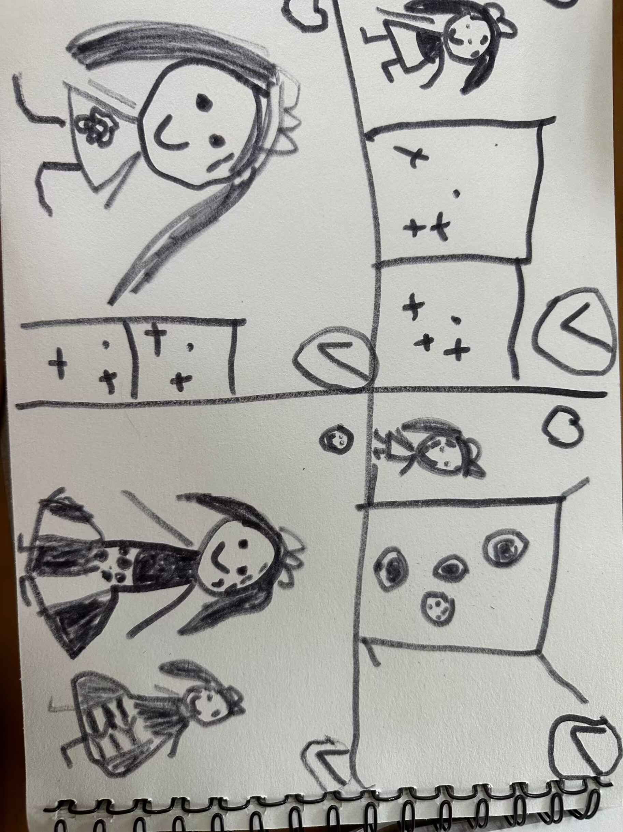
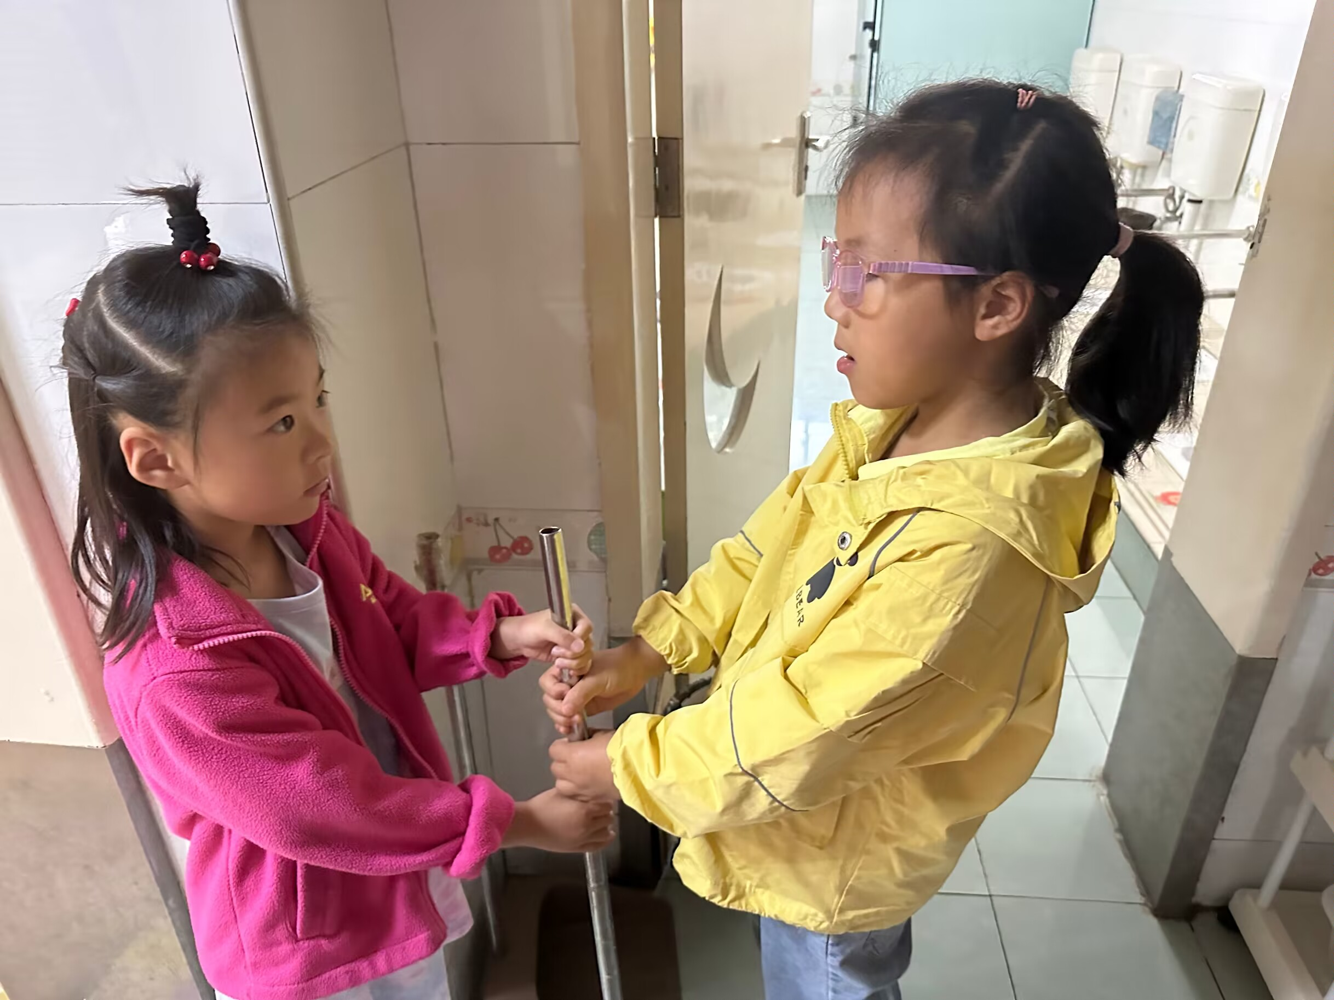

每周五下午我们会有整理课程，这周我们需要来整理打扫教室，于是在活动前让孩子们先说一说自己准备做什么，说完之后开始行动，徐霈琪和柠柠小朋友很快来到卫生间门口，只见两人同时拿起扫把，都想扫地，两人争执了1分钟，徐霈琪说:‘刚刚是我选的扫地’，柠柠也毫不示弱：“可是我也是选的扫地啊”“那怎么办呢”“我去问问老师，重新选一下谁做什么吧”，两人来到了我这，于是我把小朋友们都集中过来，虽然之前也让孩子们进行了讲述，但是并没有每个孩子都讲，于是我让小朋友们先做个整理计划，进行一些分工，避免挣抢现象，经过计划讨论，最后以小组形式进行整理活动。
评述与跟进支持：（结合纲要、指南、儿童游戏通论等常规进行评析，而后预设可能的支持行动）
1.相关发展常模描述：
《指南》健康领域（4-5）岁
生活习惯与生活能力
目标1 具有良好的生活与卫生习惯
《指南》社会领域（4-5）岁
目标3 具有自尊、自信、自主的表现
能按照自己的想法进行活动，敢于尝试有一定难度的活动和任务
2.对照常模分析：
通过实践活动，发现中班孩子有了一定的任务意识，因此孩子们的积极性也很高，虽然开始在任务不明确的情况下，孩子们出现挣抢同一个打扫工具，但是霈琪小朋友还是能够有自己的想法，并跟老师提出来，孩子有一定的自主和自信表现，而且孩子们的表征能力、小组合作能力也有所提高。
3、后续预设的支持策略：
后续可以让幼儿再进行一些讨论和表征，制定一些打扫的打卡任务，让孩子可以利用周末或空余时间在家里也进行一些力所能及的劳动，积累经验，同时也培养孩子们有为集体或家人服务的意识。

